Bienvenido/a a esta prueba de conocimientos, en ella se evaluarán varios puntos, es libre de desarrollar los niveles que desee

Requerimientos:

Se necesita almacenar la información del conteo de votaciones por año en diferentes condados, para ello se requiere crear una página de login por medio de la cual se pueda ingresar al formulario de ingreso de datos. En el formulario de ingreso de datos se requieren campos para el coordinador de los votos, su identificación y su email, así como también campos para el año, partido político, condado, y cantidad de votos por ese partido.

Nivel FRONT:

Por medio de html5, jquery, Bootstrap, cree 2 páginas con los formularios de login y formulario de ingreso de datos como se muestra en los mockups a continuación, por medio de jquery realice las validaciones necesarias para que en los campos se ingresen los datos en formato correcto y limite el número de caracteres al que usted crea correcto.

Puede usar la plantilla de ADMINLTE para ayudar a generar el diseño y SweetAlert para las alertas.

Ej:Login

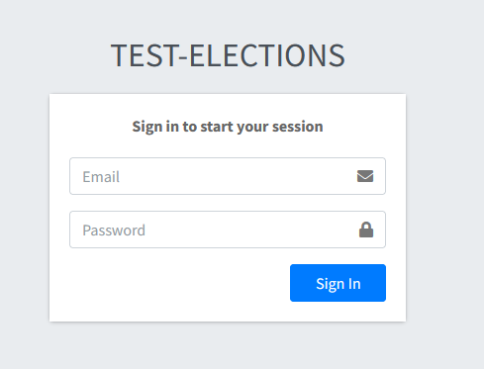

EJ:Formulario de ingreso de datos

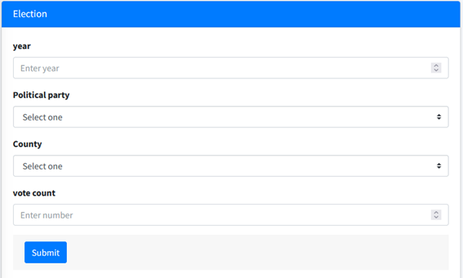

Requerimiento [opcional]:

como puntos opcionales puede adicionar las siguientes características

* validaciones de campos con expresiones regulares
* agregue un archivo de estilos adicional donde personalice la acción onhover de los botones de envío, haciéndolo crecer o cambiar de color, con css.

NIVEL BACK-END

Realice un diseño de base de datos [puede usar mysql workbench, draw.io o el editor de su preferencia] donde modele las relaciones para las siguientes entidades y configure el tipo de datos adecuado para cada campo.

Election

* idElection
* year
* vote count
* political party
* code county

county

* id
* code county
* county
* population
* area

coordinator

* idCoordinator
* name
* document
* email
* password

genera el sql y crea la base de datos.

Con el lenguaje de BackEnd de su preferencia (php, java, TypeScript, .NET), o el usted desee) pero sin usar frameworks, realice una conexión a la base de datos y realice la parte funcional de los formularios, es decir, desde la página de login se debe consultar a la tabla de coordinator y dejar avanzar a la siguiente página siempre y cuando existan y sean correctas las credenciales, y para el formulario de elections, debe permitir hacer el insert de los datos en la tabla de elecciones.

[opcional]

como puntos opcionales puede adicionar las siguientes características

* cargar el select de county del formulario de elections con los datos de la base de datos
* realizar el envío y consulta de la información por medio de peticiones post y get con jquery

NIVEL ANALITYCS

Adjunto a este documento se envían 2 archivos counties.xlsx y elections.json use Python, R o el lenguaje de su preferencia para cargar y limpiar el archivo de counties.xslx, inserte los datos de counties y elections en la base de datos que se diseñó anteriormente.

Con el lenguaje que haya elegido o el que prefiera, realice una conexión a la base de datos y responda a las siguientes preguntas

- ¿Cuál fue el año en que se realizaron más votaciones?

- ¿Cuál fue el condado con menos votaciones en el 2008?

- ¿Cuáles fueron los 3 condados que tuvieron más votaciones por el partido demócrata en los años del 2000 al 2008?

- ¿Cuál partido tuvo menos votaciones en el rango de años de 2012 a 2016?

Realice una gráfica donde muestre la comparación del conteo de votaciones por año y por partido.

Realice una gráfica donde muestre como se distribuyen los votos entre los 2 partidos.

[opcional]

como puntos opcionales puede adicionar las siguientes características

* si lo desea puede recorrer el archivo elections.json y pasarlo a un formato más manejable
* Puede usar powerBi, para hacer la conexión con la base de datos y responder las preguntas, así como también realizar las gráficas.